Минем педагогик үсешем
(Укытучыларлар өчен интеллектуаль уен)
Эльвира ВӘЛИЕВА,
Актаныш районындагы биология hәм химия укытучыларының методик берләшмәсе җитәкчесе, Актаныштагы 1 нче урта мәктәпнең югары квалификация категорияле химия укытучысы
Фидүс ГЫЙЛЬФАНОВ,
Актаныш районы Яңа Әлем төп мәктәбенең югары квалификация категорияле биология һәм география укытучысы
Укытучыларның һөнәри осталыгын арттыруда ачык дәресләрнең, бер-береңнең эш тәҗрибәсен өйрәнүгә багышланган семинарларның файдасы гаять тә зур. Шул нияттән, Актаныш районындагы биология hәм химия укытучыларының методик берләшмә җитәкчесе, Актаныштагы 1 нче урта мәктәбенең югары квалификация категорияле химия укытучысы Эльвира Фәнис кызы Вәлиева башлангычы белән районыбыздагы барлык биология, химия, география укытучылары өчен «Минем педагогик үсешем» дип аталган интеллектуаль уен оештырылды.
Әлеге уенның төп максаты: табигать фәннәренең интеграциясен бербөтен итеп күзаллау, тәҗрибә уртаклашу, мөгаллимнәрнең һөнәри осталыкларының арттыру, белемнәрен тирәнәйтү.
Шушы уенның тәртибе белән «Мәгариф» журналы укучыларын да таныштырырга, тәҗрибә уртаклашырга уйладык.
Уен ярыш-эстафета формасында, ике (теоретик hәм гамәли) турда барды.
Укытучылар аерым төркемнәргә бүленеп, командирлар билгеләнеп, теоретик һәм практик биремнәрне башкардылар. Шулай ук командирлар бәйгесе дә оештырылды.
Укытучылар үзләренең практик белемнәрен дүрт лабораториядә: «Галәмнең җиде могҗизасы», «Тере планета», «Без – табигатъ дуслары», «Могҗизалы пробирка» дигән интеллектуаль уеннар барышында күрсәтте. Алар hәр лабораториядә икешәр биремгә җавап бирделәр, hәрбер бирем ун балл белән бәяләнде. Төп хөкемдарлар да укытучылар составыннан билгеләнде. Бу бәйгедә укытучылар укучы ролендә булдылар, үзләрен һөнәри, иҗади яктан сынадылар.
Бәйге барышы
I тур (теоретик) – «Табигатъ белгечләре»
Тест формасындагы теоретик биремне Каhoot программасы нигезендә оештырырга мөмкин.
1. Кайсы табигать күренешләре Австралиядә күзәтелми?
а) су басулар; ә) янгыннар; б) җир тетрәүләр; в) корылык.
2. Шырпы ясау өчен кулланыла торган матдәләр: ...
а) хлор; ә) фосфор; б) кремний; в) натрий.
3. Коры боз ул – түбәндәге матдәләрнең каты формасы: ...
а) су; ә) водород; б) углекислый газ; в) азот.
4. Иң җиңел газ – ...
а) неон; ә) азот; б) кислород; в) водород.
5. Калкансыман биз гормоны – ...
а) инсулин; ә) тироксин; б) вазопрессин.
6. Тут агачының җимеш төре: ...
а) тартмачык; ә) орлыкча; б) тәлгәш җимеш; в) кузакча.
7. Чүп.чарны өйрәнә торган фән – ...
а) аутэкология; ә) гарбология; б) гляциология; в) герпетология.
8. Россиянең Кызыл китабына кертелгән үсемлек – ...
а) ак төнбоек; ә) магнолия; б) раффлезия; в) су чикләвеге.
9. Чүлдә үсүче кактуслар түбәндәге төркемгә керә: ...
а) суккулент; ә) склерофит; б) сциофит; в) гигрофит.
10. Географик сүрүгә керми: ...
а) атмосфераның түбәнге катлавы; ә) литосфераның өске катлавы; б) биосфера; в) барлык гидросфера; г) экосфера.
11. Үсемлек-материк төгәллегенең кайсысы дөреслеккә туры килә?
а) вельвичия – Төньяк Америка; ә) секвойя – Африка; б) эвкалипт –Австралия; в) маньчжурия чикләвеге – Көньяк Америка.
12. Багрянкалардан алалар: ...
а) җилем; ә) агар-агар; б) ашлама; в) калий тозы.
Җаваплар: 1-б, 2-ә , 3-б, 4-в, 5-ә, 6-б, 7-ә, 8-в, 9-а, 10-г, 11-б, 12-ә.
Һәрбер сорауга җавап бер балл белән билгеләнде.
II тур (гамәли) – «Тере планета» лабораториясе
Лаборатор биремнәрне үтәү.
1 нче бирем – «Систематика»да кунакта» бәйгесе
Бу бәйгедә төркемнәр гербарийлар белән эш итә. Алар таныш булмаган үсемлекне билгеләгеч карточка ярдәмендә эзләп табарга һәм, систематик категорияләргә таянып, түбәндәге таблицаны тутырырга тиеш була. Бу бәйгедә һәр төркемгә бер семьялыктан бер үсемлек бирелә. Мәсәлән, ак горчица – әвернә чәчәклеләр, тилерткеч – паслёнчалар, хризантема – оешма чәчәклеләр, тюльпан – лаләчәләр, болын чинасы – күбәләк чәчәклеләр, шомырт – роза чәчәклеләр, болын тимофеевкасы – кыяклылар.
Империя | Күзәнәклеләр
Өспатшалык | Эукариотлар
Патшалык | Үсемлекләр
Аспатшалык | Күп күзәнәклеләр
Бүлек | Чәчәклеләр (ябык орлыклылар)
Класс | Бер өлешлеләр
Рәт | Кыяк чәчәклеләр
Семьялык | Кыяклылар
Ыруг | Тимофеевка
Төр | Болын тимофеевкасы

2 нче бирем – «Танып-белү бәйгесе».
Бу бәйгедә төркемнәр Фолдскоп дип аталган кәгазь-микроскоп белән эшли. Һәр төркемгә бөҗәкләрнең авыз аппараты микропрепараты бирелә, кәгазь-микроскоп ярдәмендә 15 минут эчендә биш бөҗәкнең авыз аппараты тибын ачыкларга кирәк булачак.
№ | Авыз аппаратының тибы | Бөҗәкләрнең төре
1 | Кадалып суыручы | Озынборын
2 | Кимерүче | Чикерткә
3 | Суыручы | Күбәләк
4 | Кимереп ялаучы | Төклетура
5 | Ялап ала торган | Чебен

«Могҗизалы пробирка» лабораториясе
1 нче бирем. Химикның эш инструментлары.
Бирелгән җиhазлардан «Титрлау», «Бакыр катализаторы белән спиртларны оксидлаштыру», «Вакуум астында фильтрлау», «Матдәләрне куу», «Каты хәлдә эрегән матдәләрне табу» өчен кирәк булган җайланмаларны төзергә.
2 нче бирем. Реактивларны танып белү.
Биремнәр берничә вариантта тәкъдим ителә. Мәсәлән, химия олимпиадасының эксперимент турында катнашучылар өчен билгесез матдәләр белән җиде пробирка бирелә. Аларда сыек, төссез халдәге матдәләр бирелгән: ZnCl₂, Mg(NO₃)₂, Al₂(SO₄)₃, NaOH, K3PO4, AgNO₃, BaCl₂. Тубәндә бирелгән 1 нче hәм 2 нче; 2 нче hәм 3 нче; 3 нче hәм 4 нче; 4 нче hәм 5 нче; 5 нче hәм 6 нчы; 6 нчы hәм 7 нче пробиркалардагы эремәләрне бер-берсенә кушканда бернинди дә үзгәрешләр күзәтелми. Ә 7 нче hәм 1 нче пробиркалардагы эремәләрне бер-берсе белән кушканда ак төстәге утырым барлыкка килә. Аз күләмдә аммиак эремәсе салганнан соң, 1 нче, 2 нче hәм 3 нче пробиркалардан кала калган барлык пробиркаларда да болганчыклану яисә ак төстәге утырым барлыкка килү күзәтелә.
1. Пробиркаларга нинди матдәләр салынган?
2. Реакция тигезләмәләрен язарга.
Җавап: 1. – K₃PO₄; 2. – NaOH; 3. – BaCl₂; 4. – ZnCl₂; 5. – Al₂(SO₄)₃; 6. – Mg(NO₃)₂; 7. – AgNO_{3.}
«Галәмнең җиде могҗизасы» лабораториясе
А) Балкан ярымутравындагы дәүләт. 1996 елда анда Олимпия уеннары була. (Греция)
Ә) Түбәндәге илләрне диннәр буенча тәңгәл китерергә:
1. Һиндстан а) ислам
2. Чехия ә) синтоизм
3. Мисыр б) индуизм
4. Япония в) католицизм
Җавап: 1-б, 2-в, 3-а, 4-ә.
Кайсы илне «Кариб диңгезе дулкыннарында тирбәнүче яшел кәлтә» дип атыйлар? (Куба)
Дөньядагы иң кечкенә дәүләт. (Рим шәһәрендә урнашкан Ватикан дәүләте)
Шри-Ланка дәүләтенең башкаласы кайсы шәһәр? (Коломбо)
Австралиядә яшәүче ерткыч кыргый эт. (Динго)
Инклар телендә «бакыр таулары» дип йөртелүче тау. (Анд таулары)
Азиянең иң төньяк ярымутравын атагыз. (Таймыр ярымутравы)
Уралдагы минералогик тыюлык ничек атала? (Ильмен тыюлыгы)
Тау токымнарын өйрәнүче фән. (Петрография)
«Без – табигатъ дуслары» лабораториясе
1 нче бирем. Үсемлекләр, кошлар, җәнлекләр, хайваннар төшкән рәсемле карточкалар бирелә. Бирелгән тере организмнарның рәсемнәрен А3 форматына беркетергә hәм туклану чылбыры төзергэ.
Мәсәлән,

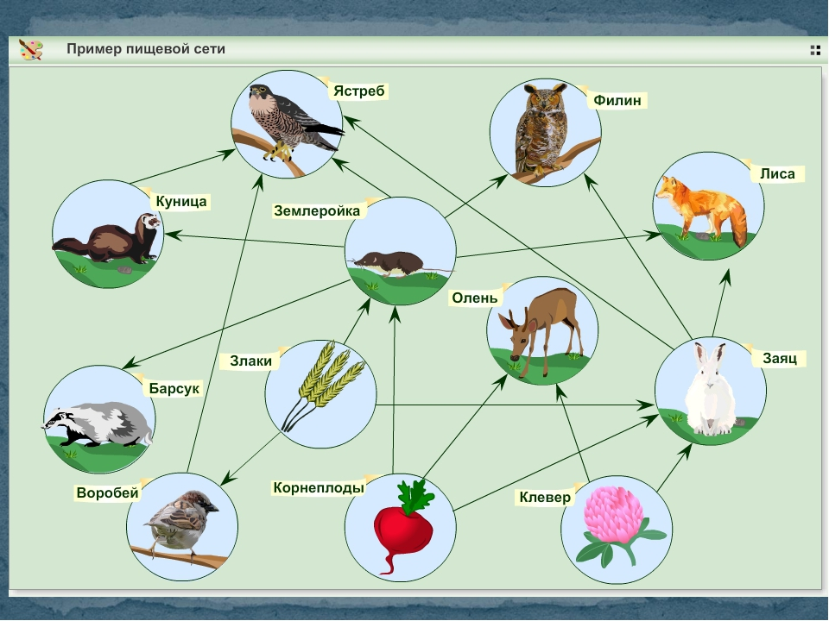

2 нче бирем. Схемадагы 1, 2, 3, 4 саннары белән күрсәтелгән диапазоннарны билгеләргә. Бирелгән график нинди экологик законны аңлата?

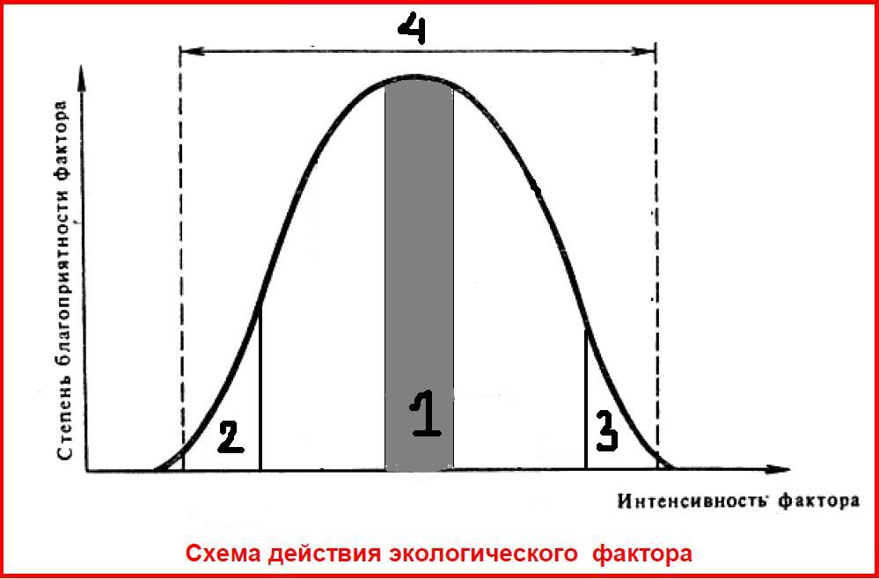,
Җавап. Оптимум законы.
1 нче зона – оптимум зонасы, тере организмнар өчен иң яхшы шартлар.
2 нче hәм 3 зоналар – пессимум зоналары.
4 нче зона – чыдамлылык диапазоны.
Командирлар бәйгесе
Бу бәйгедә команда капитаннары көч сынаша. Аларга түбәндәге биремнәр тәкъдим ителә:
А) Вакыйгаларны еллар белән тәңгәл китерергә:
1. Беренче микроскоп уйлап табыла а) 1888 ел
2. Иң беренче митоз стадияләре языла ә) 1590 ел
3. «Мутация» термины фәнни әйләнешкә керә б) 1873 ел
4. Центриольләр турында языла в) 1901 ел
Җаваплар: 1-ә, 2-б, 3-в , 4 а.
Ә) Аксымнарга, липидларга, углеводларга хас булган билгеләрне аерып язарга:
Аксымнар: ... Липидлар: ... Углеводлар: ...
1. Ферментлар булып саналалар.
2. Полимерларга керәләр.
3. Барлык биологик мембраналар составында очрыйлар.
4. Еш кына бертөрле мономерлардан торалар.
5. Селәгәй ферментлары белән таркалалар.
6. Пепсин белән таркалалар.
7. Нуклеосома составына керәләр.
Җавап. Аксымнар: 1, 2, 3, 6, 7. Липидлар: 3. Углеводлар: 2, 4, 5.
Б) Кешенең каны кызыл төстә, ә башаяклы моллюскларныкы – зәңгәр төстә. Ни өчен?
Җавап. Башаяклы моллюсклар канында зәңгәр төстәге пигмент –гемоцианин бар, аның составында бакыр күп. Шуңа да моллюскларның каны зәңгәр төстә була.
«Тау җитене» нәрсә ул? (Асбест)
Дөньядагы иң тозлы диңгез. (Үле диңгез)
Сез нинди ультрамикроэлементлар беләсез? (Уран, радий, алтын, терекөмеш)
Карборунд нәрсә ул? (Кремний карбиды – SiC)
Пальманың чәчәк төркеме нинди? (Чәкән)
Табигатьтә нәрсәләр суны төп фильтрлаучылар булып санала? (Ком, известьташ)
«Хлорофилл бөртегенә төшкән кояш нуры сүнә, ләкин эзсез югалмый». Бу фикерне кайсы галим язып калдырган? (К.А.Тимирязев)
Бәйгегә нәтиҗә ясау.
Интеллектуаль уеннан күренешләр презентация рәвешендә бирелә.

